LAN TỎA YÊU THƯƠNG QUA CHƯƠNG TRÌNH
GIAO LƯU VĂN NGHỆ TỪ THIỆN ‘‘TIẾNG HÁT TỪ TRÁI TIM’’
Chiều ngày 2/4/2026, Trường THCS Nghĩa Châu đã vinh dự đón Đoàn nghệ thuật Khát vọng ánh sáng của Công ty TNHH hướng nghiệp nhân đạo và tạo việc làm cho người khuyết tật Việt Nam về giao lưu với thầy cô giáo và các em học sinh trong toàn trường.
Buổi biểu diễn diễn ra trong không khí ấm áp, giàu cảm xúc với nhiều tiết mục văn nghệ đặc sắc. Bằng tài năng, nghị lực và niềm đam mê nghệ thuật, các thành viên trong đoàn đã mang đến những phần trình diễn chân thành, lay động lòng người. Mỗi lời ca, mỗi tiết mục biểu diễn không chỉ thể hiện vẻ đẹp của nghệ thuật mà còn là minh chứng sống động cho ý chí vượt lên số phận, khát vọng sống tích cực và tinh thần lạc quan đáng trân trọng.
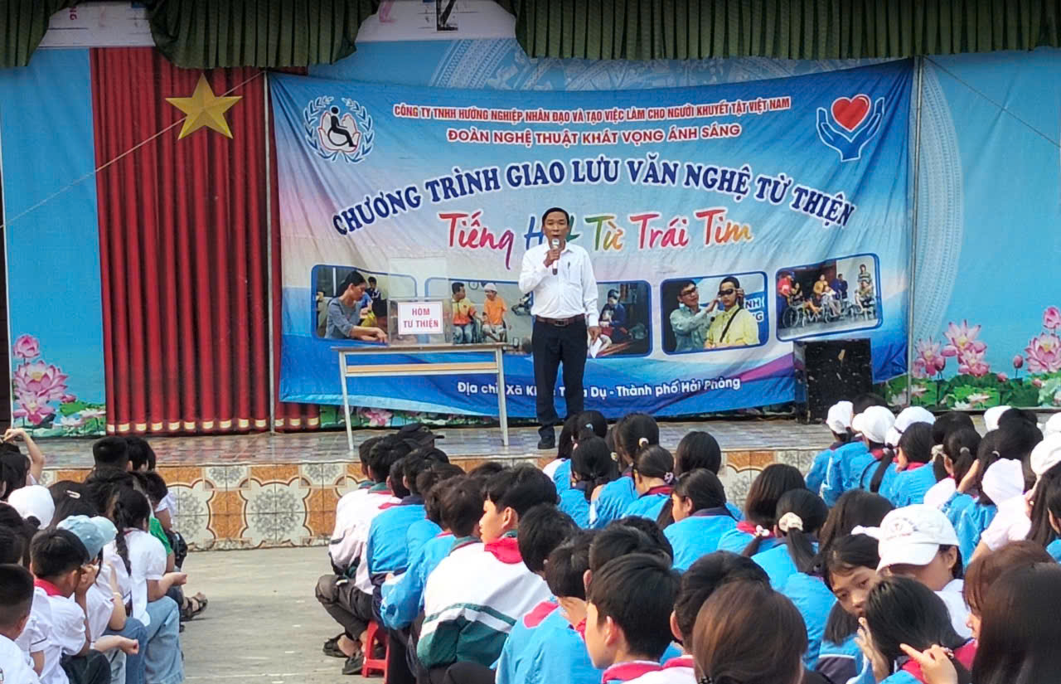
Xúc động trước những câu chuyện và nghị lực phi thường ấy, tập thể cán bộ, giáo viên và học sinh nhà trường đã cùng nhau quyên góp, ủng hộ đoàn. Dù giá trị vật chất không lớn, nhưng đó là tình cảm chân thành, sự sẻ chia và tấm lòng nhân ái mà thầy cô và các em học sinh Trường THCS Nghĩa Châu gửi gắm tới các thành viên trong đoàn – những con người giàu nghị lực và đầy cảm hứng.
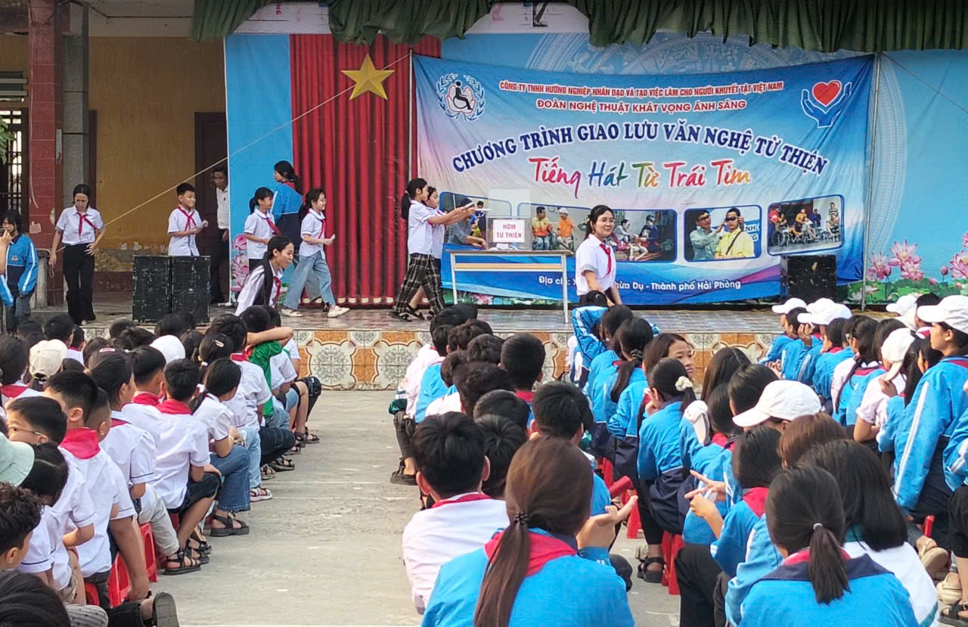
Hoạt động giao lưu không chỉ mang đến một chương trình nghệ thuật ý nghĩa mà còn là bài học sâu sắc về lòng nhân ái, sự đồng cảm và tinh thần “tương thân tương ái”. Qua đó, góp phần giáo dục các em học sinh biết trân trọng cuộc sống, biết yêu thương, sẻ chia và sống có trách nhiệm hơn với cộng đồng.
Chương trình khép lại trong niềm xúc động và dư âm tốt đẹp, để lại trong lòng mỗi thầy cô và học sinh những tình cảm sâu sắc cùng những bài học ý nghĩa về nghị lực sống và giá trị của lòng nhân ái.
Một số hình ảnh được ghi nhận tại chương trình:
